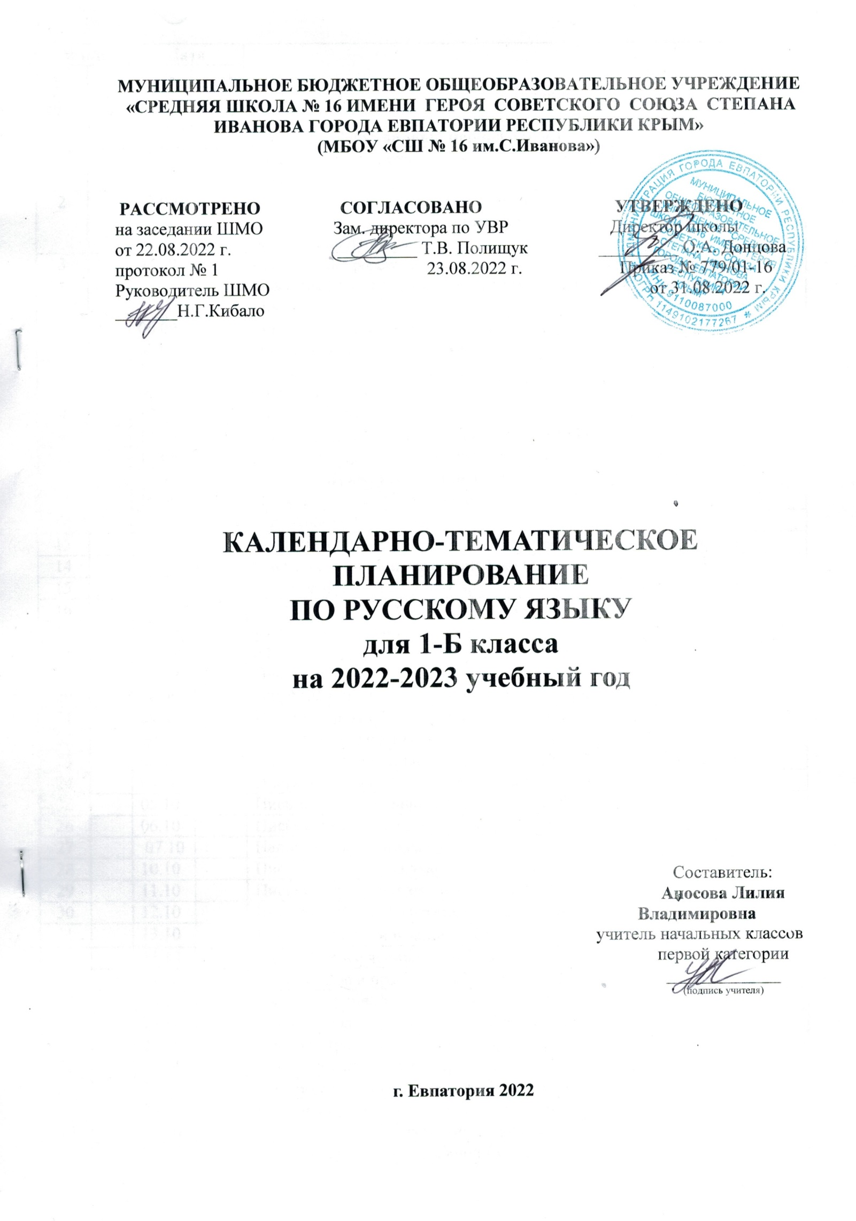

№ п/п |  | Дата |  | Тема урока
План | факт | план | Факт
- Добукварный период (10 ч.)
1 |  | 01.09 |  | Работа с серией сюжетных картинок. Пропись. Ориентировка на странице прописей.
2 |  | 02.09 |  | Составление рассказов (устно) по собственным наблюдениям, по сюжетным картинкам на разные темы. Отработка алгоритма действий на странице прописей.
3 |  | 05.09 |  | Составление рассказов (устно) по собственным наблюдениям, по сюжетным картинкам на разные темы. Проведение параллельных линий.
4 |  | 06.09 |  | Горизонтальные и вертикальные линии.
5 |  | 07.09 |  | Наклонные и прямые линии.
6 |  | 08.09 |  | Наклонные и волнистые линии.
7 |  | 09.09 |  | Письмо полуовалов.
8 |  | 12.09 |  | Письмо овалов .
9 |  | 13.09 |  | Выполнение графического задания при работе с рисунками.
10 |  | 14.09 |  | Различение слова и предложения. Линии сложной конфигурации.
2.Букварный период (85 ч.)
11 |  | 15.09 |  | Письмо строчной и заглавной букв А, а.
12 |  | 16.09 |  | Написание изученных букв.
13 |  | 19.09 |  | Закрепление зрительного образа строчной и заглавной букв А, а.
14 |  | 20.09 |  | Письмо строчной и заглавной букв О, о.
15 |  | 21.09 |  | Закрепление зрительного образа строчной и заглавной букв О, о.
16 |  | 22.09 |  | Письмо строчной и заглавной букв И, и.
17 |  | 23.09 |  | Написание изученных букв А, а, О, о, И, и.
18 |  | 26.09 |  | Закрепление зрительного образа строчной и заглавной букв И, и.
19 |  | 27.09 |  | Письмо строчной буквы ы.
20 |  | 28.09 |  | Дифференциация зрительного образа букв ы-и.
21 |  | 29.09 |  | Письмо строчной и заглавной букв У, у.
22 |  | 30.09 |  | Написание изученных букв И, и, ы, У, у.
23 |  | 03.10 |  | Закрепление зрительного образа строчной и заглавной букв У, у.
24 |  | 04.10 |  | Письмо строчной и заглавной букв Н, н.
25 |  | 05.10 |  | Письмо слов и предложений с буквами Н, н.
26 |  | 06.10 |  | Письмо строчной и заглавной букв С, с.
27 |  | 07.10 |  | Написание изученных букв Н, н, С, с.
28 |  | 10.10 |  | Письмо слов и предложений с буквами С, с.
29 |  | 11.10 |  | Письмо строчной и заглавной букв К, к.
30 |  | 12.10 |  | Письмо слов и предложений с буквами К, к.
31 |  | 13.10 |  | Письмо строчной и заглавной букв Т, т.
32 |  | 14.10 |  | Написание изученных букв К, к, Т, т.
33 |  | 17.10 |  | Письмо слов и предложений с буквами Т, т.
34 |  | 18.10 |  | Письмо строчной и заглавной букв Л, л.
35 |  | 19.10 |  | Письмо слов и предложений с буквами Л, л.
36 |  | 20.10 |  | Письмо строчной и заглавной букв Р, р.
37 |  | 21.10 |  | Написание изученных букв Л, л, Р, р.
38 |  | 24.10 |  | Письмо слов и предложений с буквами Р, р.
39 |  | 25.10 |  | Письмо строчной и заглавной букв В, в.
40 |  | 26.10 |  | Письмо слов и предложений с буквами В, в.
41 |  | 27.10 |  | Письмо строчной и заглавной букв Е, е.
42 |  | 28.10 |  | Написание изученных букв В, в, Е, е.
43 |  | 07.11 |  | Письмо слов и предложений с буквами Е, е.
44 |  | 08.11 |  | Письмо строчной и заглавной букв П, п.
45 |  | 09.11 |  | Письмо слов и предложений с буквами П, п.
46 |  | 10.11 |  | Письмо строчной и заглавной букв М, м.
47 |  | 11.11 |  | Написание изученных букв П, п, М, м.
48 |  | 14.11 |  | Письмо слов и предложений с буквами М, м.
49 |  | 15.11 |  | Письмо строчной и заглавной букв З, з.
50 |  | 16.11 |  | Письмо слов и предложений с буквами З, з, С, с - З, з.
51 |  | 17.11 |  | Письмо строчной и заглавной букв Б, б.
52 |  | 18.11 |  | Письмо слов и предложений с буквами П, п - Б, б.
53 |  | 21.11 |  | Письмо слов и предложений с буквами Б, б.
54 |  | 22.11 |  | Списывание слов, предложений с изученными буквами.
55 |  | 23.11 |  | Письмо строчной и заглавной букв Д, д.
56 |  | 24.11 |  | Письмо слов и предложений с буквами Д, д.
57 |  | 25.11 |  | Письмо слов и предложений с буквами Т, т - Д, д.
58 |  | 28.11 |  | Письмо строчной буквы я.
59 |  | 29.11 |  | Письмо заглавной буквы Я.
60 |  | 30.11 |  | Письмо строчной и заглавной букв Г, г.
61 |  | 01.12 |  | Письмо слов и предложений с буквами Г, г.
62 |  | 02.12 |  | Письмо слов и предложений с буквами К, к - Г, г.
63 |  | 05.12 |  | Письмо строчной и заглавной букв Ч, ч.
64 |  | 06.12 |  | Письмо слов и предложений с буквами Ч, ч Правописание cочетаний ча-чу.
65 |  | 07.12 |  | Письмо буквы ь.
66 |  | 08.12 |  | Письмо слов и предложений с буквой ь.
67 |  | 09.12 |  | Использование буквы ь при письме.
68 |  | 12.12 |  | Письмо строчной и заглавной букв Ш, ш.
69 |  | 13.12 |  | Письмо слов и предложений с буквами Ш, ш.
70 |  | 14.12 |  | Правописание сочетания ши.
71 |  | 15.12 |  | Письмо строчной и заглавной букв Ж, ж.
72 |  | 16.12 |  | Письмо слов и предложений с буквами Ж, ж Правописание сочетаний жи-ши.
73 |  | 19.12 |  | Письмо строчной и заглавной букв Ё, ё.
74 |  | 20.12 |  | Письмо слов и предложений с буквами Ё, ё.
75 |  | 21.12 |  | Письмо букв Й, й.
76 |  | 22.12 |  | Письмо слов и предложений с буквами Й, й.
77 |  | 23.12 |  | Правописание слов и предложений с сочетаниями ча-чу, жи-ши.
78 |  | 26.12 |  | Письмо строчной и заглавной букв Х, х.
79 |  | 27.12 |  | Письмо слов и предложений с буквами Х,х.
80 |  | 28.12 |  | Письмо строчной буквы ю.
81 |  | 29.12 |  | Письмо заглавной буквы Ю Дифференциация букв у - ю на письме.
82 |  | 30.12 |  | Письмо строчной и заглавной букв Ц, ц.
83 |  | 09.01 |  | Письмо слов и предложений с буквами Ц, ц.
84 |  | 10.01 |  | Письмо строчной и заглавной букв Э, э.
85 |  | 11.01 |  | Письмо слов и предложений с буквами Э, э.
86 |  | 12.01 |  | Написание изученных букв. (тренажёр).
87 |  | 13.01 |  | Письмо строчной и заглавной букв Щ, щ.
88 |  | 16.01 |  | Письмо слов и предложений с буквами Щ, щ.
89 |  | 17.01 |  | Письмо строчной и заглавной букв Ф, ф.
90 |  | 18.01 |  | Письмо слов и предложений с буквами Ф, ф.
91 |  | 19.01 |  | Дифференциация букв ц - ч - щ на письме.
92 |  | 20.01 |  | Письмо буквы ъ Дифференциация букв ь - ъ на письме.
93 |  | 23.01 |  | Написание слов с буквами ь, ъ.
94 |  | 24.01 |  | Написание предложений с буквами ь, ъ.
95 |  | 25.01 |  | Написания всех букв русского алфавита.
3.Послебукварный период (70 ч.)
96 |  | 26.01 |  | Письмо слов, предложений с буквами ц - ч – щ.
97 |  | 27.01 |  | Правописание сочетаний ча - ща, чу-щу.
98 |  | 30.01 |  | Правописание сочетаний жи - ши, ча – ща.
99 |  | 31.01 |  | Правописание сочетаний жи – ши, чу – щу.
100 |  | 01.02 |  | Дифференциация букв в - ф на письме.
101 |  | 02.02 |  | Закрепление написания всех букв русского алфавита.
102 |  | 03.02 |  | Преобразование печатного шрифта в письменный. Списывание.
103 |  | 06.02 |  | Упражнения по выработке каллиграфически правильного письма.
104 |  | 07.02 |  | Письмо слов с сочетаниями чк, чн, чт.
105 |  | 08.02 |  | Правописание слов с буквами е, ё, ю, я.
106 |  | 09.02 |  | Дифференциация букв о - ё, у - ю, а - я, э - е на письме.
107 |  | 10.02 |  | Правописание заглавной буквы в словах и предложениях.
108 |  | 13.02 |  | Работа с деформированным предложением.
109 |  | 14.02 |  | Работа с текстом.
110 |  | 15.02 |  | Закрепление написания слов, предложений с изученными буквами.
111 |  | 16.02 |  | Наша речь. Её значение в жизни людей. Язык и речь.
112 |  | 17.02 |  | Текст и предложение.
113 |  | 27.02 |  | Знаки препинания в конце предложения: точка, вопосительный и восклицательный знаки.
114 |  | 28.02 |  | Диалог. Осознание ситуации общения: с какой целью, с кем и где происходит общение.
115 |  | 01.03 |  | Речевой этикет: слова приветствия, прощания, извинения.
116 |  | 02.03 |  | Слово, предложение (наблюдение над сходством и различием). Установление связи слов в предложении при помощи смысловых вопросов.
117 |  | 03.03 |  | Слово как единиц языка и речи (ознакомление).
118 |  | 06.03 |  | Слово и слог. Деление слова на слоги.
119 |  | 07.03 |  | Перенос слов (простые случаи, без стечения согласных, без учёта морфемного членения слова).
120 |  | 09.03 |  | Слово как название предмета (ознакомление).
121 |  | 10.03 |  | Слова, отвечающие на вопросы "кто?", "что?" (ознакомление).
122 |  | 13.03 |  | Слово как название признака предмета (ознакомление).
123 |  | 14.03 |  | Слова, отвечающие на вопросы "какой?", "какая?", "какое?", "какие?" (ознакомление).
124 |  | 15.03 |  | Речевая ситуация: обсуждение интересов и преодоление конфликтов.
125 |  | 16.03 |  | Слово как название действия предмета (ознакомление).
126 |  | 17.03 |  | Слова, отвечающие на вопросы "что делать?", "что сделать?" (ознакомление).
127 |  | 27.03 |  | Речевой этикет: ситуация знакомства. Вежливые слова.
128 |  | 28.03 |  | Слово, его значение.
129 |  | 29.03 |  | Роль слова в речи. Определение значения слова.
130 |  | 30.03 |  | Выявление слов, значение которых требует уточнения.
131 |  | 31.03 |  | Работа со словарём. Уточнение значения слова с помощью толкового словаря.
132 |  | 03.04 |  | Речевая ситуация: использование интонации при общении.
133 |  | 04.04 |  | Восстановление деформированных предложений.
134 |  | 05.04 |  | Списывание текста.
135 |  | 06.04 |  | Звуки речи.Гласные и согласные звуки,их различение.Ударение в слове.
136 |  | 07.04 |  | Гласные ударные и безударные.
137 |  | 10.04 |  | Наблюдение над единообразным написанием буквы безударного гласного звука в одинаковой части (корне) однокоренных слова.
138 |  | 11.04 |  | Написание непроверяемой буквы безударного гласного звука в словах. Работа с орфографическим словарём.
139 |  | 12.04 |  | Твёрдые и мягкие согласные звуки и буквы их обозначающие .
140 |  | 13.04 |  | Буквы е, ё, ю, я в слове. Их функция.
141 |  | 14.04 |  | Буква Ь как показатель мягкости согласного звука.
142 |  | 18.04 |  | Согласные звуки и буквы, обозначающие согласные звуки.
143 |  | 19.04 |  | Звонкие и глухие согласные звуки, их различение. Согласный звук [й`] и гласный звук [и].
144 |  | 20.04 |  | Парные и непарные по глухости-звонкости согласные звуки на конце слов.
145 |  | 24.04 |  | Правописание слов с буквой парного по глухости-звонкости на конце слова.
146 |  | 25.04 |  | Речевая ситуация: поздравление и вручение подарка.
147 |  | 26.04 |  | Контрольное списывание.
148 |  | 27.04 |  | Шипящие согласные звуки [ж], [ш], [ч`], [щ`].
149 |  | 28.04 |  | Правило правописания сочетания чк-чн, чт, щн
150 |  | 02.04 |  | Орфоэпические нормы произношения слов с сочетаниями чк,чн, чт, щн.
151 |  | 03.05 |  | Речевая ситуация: уточнение значения незнакомых слов.
152 |  | 04.05 |  | Отработка правил правописания сочетаний ча-ща, чу-щу, жи-ши.
153 |  | 05.05 |  | Закрепление правил правописания сочетаний ча-ща, чу-щу, жи-ши.
154 |  | 10.05 |  | Русский алфавит: правильное название букв, знание их. последовательности. Использование алфавита для работы со словарём.
155 |  | 11.05 |  | Заглавная буква в именах, отчествах, фамилиях людей, в географических названиях. Правило правописания заглавной буквы в именах, отчествах, фамилиях людей, в географических названиях.
156 |  | 12.05 |  | Знакомство со словами, близкими по значению.
157 |  | 15.05 |  | Повторение слов, отвечающих на вопросы "кто?", "что?"
158 |  | 16.05 |  | Повторение слов, отвечающих на вопросы "какой?", "какая?", "какое?", "какие?"
159 |  | 17.05 |  | Повторение слов, отвечающих на вопросы "что делать?", "что сделать?"
160 |  | 18.05 |  | Составление предложения из набора форм слов. Работа с деформированными предложениями.
161 |  | 19.05 |  | Годовая контрольная работа. Диктант с грамматическим заданием «Роща».
162 |  | 22.05 |  | Составление краткого рассказа по сюжетным картинкам и наблюдениям.
163 |  | 23.05 |  | Итоговая комплексная контрольная работа.
164 |  | 24.05 25.05 |  | Повторение правописания орфограмм, изученных в 1 классе.
165 |  | 26.0529.05 |  | Закрепление правописания орфограмм, изученных в 1 классе.

